GROHE Allure Handtuchring

GROHE

Eigenschaften

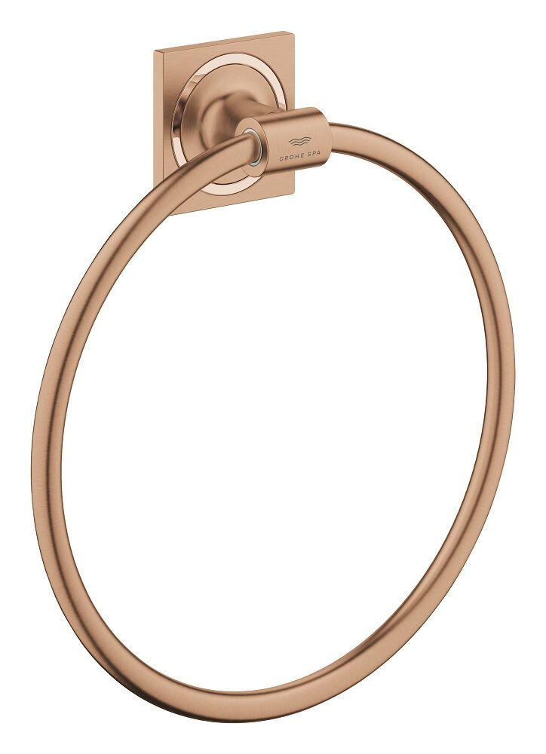

Farbton

chrom, Sonstige

Form

Ring rund

Montageart

Aufputz

Oberfläche

beschichtet, lackiert, poliert

Werkstoff

Sonstige

Höhe (mm)

222,00

Länge (mm)

200,00

Tiefe (mm)

47,00

Ausführung Abdeckrosette

quadratisch

Anzahl Handtuchhalter

1,00

Durchmesser (mm)

200,00

Glue mounting

false